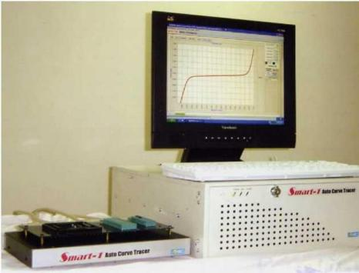*自动曲线示*

*踪剂*

主要功能

*>* *开短测试*

*>* *1V* *曲线示踪剂分析*

*>* *Id测量*

*>* *功率泄漏试验*

软件功能

曲线示踪剂(2

用于故障分析的曲线追踪器 (2 个探针尖端)

在此故障分析应用程序中，只需要两个探头提示。系统提供四个特定通道，CH1 (F-) / 甲烯 (F+) /甲基 (S-) /甲烷 (S+) ，以在没有引脚分配定义的情况下完成此要求。

用户可以很容易地找到故障引脚的 l/V 曲线的情况。

匹 I OSTEST Smart-1 (64 通道系统 wiUi 继电器空调)

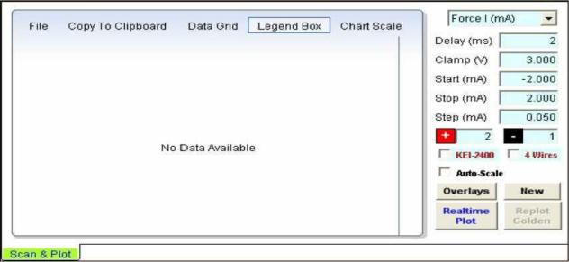

软件功能

IKl

疗应

.JW2**K7现以叫的 282 涝由猝以兩义mNrx

在 unrc 中，ulitod 水

獭(Ml 啷州

易于设置引针任务：

销分配很容易通过鼠标点击基于窗口来设置

凯<r。"将 I F* »• A«icnnn>t

枷加飨 § 叫 砰 T MJTN>[T

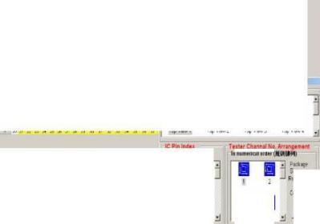



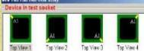

高数值 (N



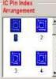



操作员面板系统|引脚分配|泄漏

|  |  |  |
| --- | --- | --- |
| 总销/DUlfgT | Duts/Package [T | DUT 编号” |

杜特

钉 测试员 不 通道

1 1

2 2

3 3

4 4

5 5

6 6

*1* *1*

归因名称

指号

球号 A1

A2

函数名称 不合格品 不合格品 A20

A11

A15

A14

A13

A12

F-VSS

F-VCCQ

不合格品

不合格品

io io io io io io io io GND

A3

A4

A5

A6

A7

A8

A9

A10 A11

A12

8

9

10

11

12

8

9

小 型 盒 式 录 像 带

1

0

io

11

L 12

io



销 钉

1

2

软件功能

简单的O/S 检查

任何被测试的大头针都可以被软件选择为“全针” ，“全针”和“全针”。

自动设置

这个 读数

引 脚+

强迫 (mA)

自动设 置

读数

判断

状态

M

|  |  |  |  |  |  |  |
| --- | --- | --- | --- | --- | --- | --- |
| 所 | 1 | 0.1 | 0.55 | N | 纳 | 通过 |
| 有 1 | 所 | 0.1 | 0.52 | 纳 | 纳 | 通过 |

一旦在加载一些测试项目后检查了比较到自动集，判断就取决于自动集的 状态。例如，新支柱：打开， 自动设置状态：打开，则判断为“通过”

|  |  |
| --- | --- |
| 全针 (mA) 延迟 (msec) 高限值 (V)低限值(V)  针脚至针脚 (mA) | 0.100  *~2*  3 00  .  0.10  1。 |

短限值 (欧姆) |~WO

O

ft

■

8

激

光

-i“与 AiitoSet 比较

“检查销 No. | \

使用所有密码，输入所有密码扫描“检查密码号” 。 Dut No. | 1

销可以判断为打开。传球，或推到别人。

我操作员面板|系统 丨销分配

使用PIN 到密码扫描“检查密码号” 。每一个的别针。短至 (销钉？ ) 所有插到这个特定针上的针都可以找到。

0/S 测试扫描和打印

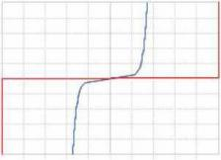用户可以记忆一软个黄设的曲线，并与未知设备进行比

、

s-mp (Do s

较，因此找到问题样本变得非常简单和快速。

文件复制到剪贴板数据网格

l-V 曲线跟踪

2.00000

1.60000

1.20000

< 0.80000 §

0.40000 Z

0.00000 5

-0.40000 丄

-0.80000

-1.20000

-1.60000



测量 V (VoK)

、「独口曰届令"以▼⑬ 。 匕，

操作员面板 I 系统 I 销点分配

0/S 测试扫描和打印

图表比例

— (1)PIN1

— (2)PIN1

l!K

I Force I (mA) 二|

延迟 (ms)

夹具(V)

开始 (mA)

停止 (mA)

2.000

步骤 (mA)





跟踪图例▲

1 (1)PIN1

Q ⑵ PIN1

软件功能

.无 S 测试或泄漏测试项目 (无供电) 5

在执行“测试项目>新项目”菜单并加载相对 pin 分配文件后，请执行以下菜单打开

"O/S & LK (Unpowered)^^ tab.

用户工程师) 销件分配

|  |  |  |
| --- | --- | --- |
| 操作员面板系统 P | | |
| 总销/DUT20 | | 公爵 |
| 销  号  1  2 | 检测仪通道  1  3 | 球 Nc |

测试项目 关于

新建项目打

开项目保存

项目关闭项

目

添加输出或泄漏测试项目

添加 Idd 或泄漏测试项供电

添加 Cmve 跟踪器项

软件功能

开短试验：

• Autoset

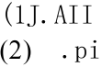软件功能

有

(3) 引脚到引脚 用户定义

( 1) .AIIto 引 脚

(2) .引脚到 所有

(3) .引脚到 引脚

(4) .引脚到 引脚

(5) .AII 到引 脚

(6) .Pinsto 所有

IT^KE 够血 eer)销点分配测试项目关于

操作员面板

自动设置用户定义|，系试|分配 10/S |

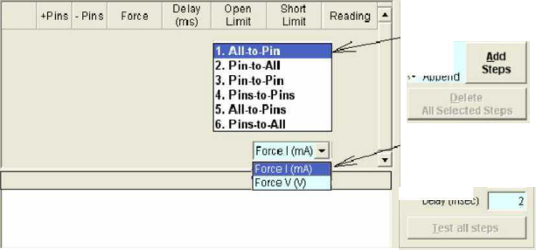

SMU1H & GND(-)

I.AIIto-引

新 C 插入澤 脚

端

J 力 I (mA) 0.1

0 打开限制(V) 3.00

0 短限值(V) 0.10

延迟 (msec)

3

II 固定文件= C：\CnCT\BIN\WIRE\8255。WIR f

软件功能

自动设置

来自 IC 包装工厂的大多数用户点击“自动设置”按钮，创建测试步骤，根据测试条件 (电流源，二极管高限制，二极管高限制，二极管低限制，功率短限制，源延迟时间)， 从黄金设备学习。最高的电流源=10mA，0.01 V <=二极管低限值<二极管高限值<= 9V， 夹压电压=二极管高限值+ 0.5V

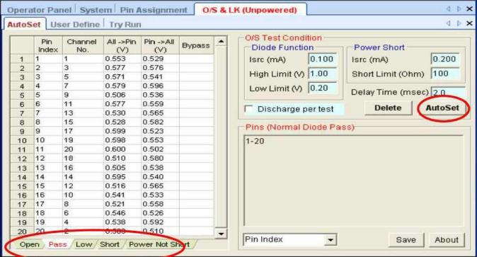

软件功能

内部带有 ESD 二极管的 I/O 引脚的无动力泄漏测试 (力

0.2-0.4V，短限值<0.05 mA) 。

接地针-输入输出针，输入输出针 9 个电源针

*设置无电源泄漏测试步骤的一个例子如下所示。*

|  |  |
| --- | --- |
| +引脚-引脚  11HIZfeo  20  无动力的  泄漏步骤  引脚 10 为接地引脚 引脚 20 为电源引脚 其他销是输入/输出 | 推迟  打开 限制  强迫  0 4V-0 025mA 0.4V/0.025mA  (ms)  2  反向引脚  变更规范  查找引脚  添加到曲线跟踪 |

|  |  |
| --- | --- |
| 引脚 10->通道(1) = 19  @0= (1-9,11-19)  自动设置用户定义，尝试运行 | 沙巴布  **2.** Pinto-AII  **3.** 针脚到针脚  **4.** 引脚到引脚  **5.** 全销  **6.** Pins 到 AII |

读数

短限

0 004mA 0.002mA

0.004mA 0.003 mA

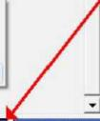

引脚到引脚=]

%牆 鳏

附加

删除步骤

H 短极限(mA| 0.004

延迟 (msec)

雏菊链

保存

测试所有步骤

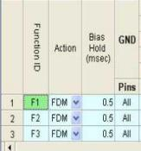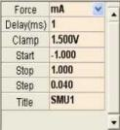

软件功能— 自动变频曲线示踪仪分析

可提供自动/手动打印功能

可以使用简单的曲线示踪功能来测量所有针的 1/V 曲线

(256 标准 A/UC/D)



我喜欢|gH“我和 i 旦竺里竺

曲线 rce(所有 kutx |

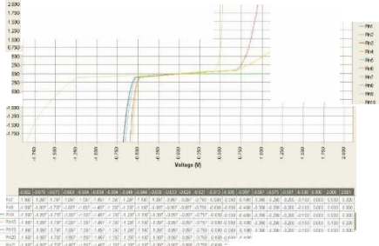

艾黑目Hr

w 二CM3

操作员窗格“系统 丨大头针分配 丨 0$&LK (无动力) 丨 CT (OS_F1) ”

扫描定义数据和命令

SMU1

延迟

强迫

mA

开始 -1.00

0

偏差

(五)

夹住

(ms)

1.500V

停止

步进

0.040

销钉

zo

2

3

1.00

0

偏差

(mA)

1.

000 1.

000 1.

000

0.

100

0.

100

0.

100

步骤。1

扫描源

电缆 (欧姆) =3.42

V、步骤可以被修改

P 打开所有继电器

P 为每次扫描时附加数据

F SMU1=外部克斯利 2400

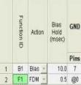软件功能

X 轴 Y 轴

@O= (7.36)

@0= (L36)

@l= (5-6.35)

沙痂功率曲线示踪剂

• 步骤 1 ->向电源引脚添加功率电平，在一些输入引脚上添加前置电平，

• 步骤 23 将 SMU1 连接到测试引脚，力源水平从 Vss1V 到 Vdd+1V，用于测 量泄漏电流。

• 轨迹 1： (正常) 轨迹 2： (在测试大头针和Vss 之间随意放置一个 3Mohm 电阻)

SMU1

SMU3

延迟

SMU2

延迟 时间)

5

停止

0 偏差 (mA)

20

延迟

强迫

V

开始

0 偏差 (五 5

000

5

000

夹住

0.100

强迫

V

开始

0

偏|差

(五 0.

000

强迫 V

开始 -1.0

as

M 0.00

0 0.00

0

夹住 0.100

步进

0.001

销钉

夹住

(ms)

(ms)

5

5 0.1000mA

St 叩

步进 0

销钉 26 ：

26

停止

0 偏差 (mA)

0

步进 0

销钉

创

6000

偏置

(価

01

00

100

000

00

01

4

20

0

6

100

800

000

电缆 (Ohm) =1.55 r

|  |  |
| --- | --- |
| (V) SMU1-Sweep1  ri (mA) SMU1-Sweep1  Testi Test2 | -0.999V  -1.000  0.478 i-0.467  -0.0997 -0.0997 |

跟踪定义

数据系列 ▼JSMU1-V ▼ jsMU1-l

测试名称 所有测试

所有测试

普洛

步骤可以是mo

曲线轨迹 (所有测试/针脚 6)

特尔

0.010

|  |  |  |  |  |  |  |  |  |  |  |  |  |  |  |  |  |  |  |  |  |  |  |  |
| --- | --- | --- | --- | --- | --- | --- | --- | --- | --- | --- | --- | --- | --- | --- | --- | --- | --- | --- | --- | --- | --- | --- | --- |
|  |  |  |  |  |  |  |  |  |  |  |  |  |  |  |  |  |  |  |  |  |  |  |  |
|  |
|  |  |  |  |  |  |  |  |  |  |  |  |  |  |  |  |  |  |  |  |  |  |  |  |
|  |  |  |  |  |  |  |  |  |  |  |  |  |  |  |  |  |  |  |  |  |  |  |  |
|  |  |  |  |  |  |  |  |  |  |  | |  |  |  |  |  |  |  |  |  |  |  |  |
|  |  |  |  |  |  |  |  |  |  |  |  |  |  |  |  |  |  |  |  |  |  |  |
|  |  |  |  |  |  |  |  |  |  |  |  |  |  |  |  |  |  |  |  |  |  |  |  |
|  |  |  |  |  |  |  |  |  |  |  |  |  |  |  |  |  |  |  |  |  |  |  |  |
|  |  |  |  |  |  |  |  |  |  |  |  |  |  |  |  |  |  |  |  |  |  |  |  |

—

—

—Testi —Test2

*一*

*f*

—

—

I

0.008

0.006

0.004

0.002

0.000

-0.002

-0.004

-0.006

-0.008

§

CM CO O — CO 00 寸 寸 PbSSS

Cp O O O O — W-W- — ZCME

软件功能

00

0 000

2 2 Idd 睡眠 0.200 0.0100 30 2

信息技术

功率名称伏尔塔 M 极限

丽

▼

«l 1

@0= (20,26-27) @1= (2-8,11-19,21-25,28)

dd 重置

dd.睡眠

5.000

5.000

—

2

1

沙痂 Idd 测量

|  |  |  |  |  |  |  |  |
| --- | --- | --- | --- | --- | --- | --- | --- |
| 电源先决条件泄漏规范。Idd 规范。 | | | | | | | |
| 权力 根源 | | 权力  名称 | 电压  w | 夹住  M | 极限 (mA) | 延迟  引脚列  (ms) 表 | |
| GND |  | | |  |  |  | @1 |
| SMU2 | 是 | 波 | 5.  000 | 1.  000 | 0.200 | 30 | @0 |
| SMU3 | 不 | P | 2 | 5 | 450 | 5 |  |
| SMU1 | 不 | KEI240 | 5.  5 | 100 90 | | 5| | |

|  |  |  |
| --- | --- | --- |
| 电源先决条件泄漏规范。 Idd 规范。 | | |
| 权力 hl  空间管理实用程序 名称  1 2 Idd.重置 | 夹具限制延迟  (mA) (mA) (ms)普罗康德隆低  0.200 0.0100 5 | .... 0IN6 ▲  1 |
| 0.200 0.0100 30 2  2 ldd_Sleep  2  ~~fl~~  添加步骤  删除步骤  ▼  @0= (20.26-27)  @1= (2-8.11-19.21-25,2  8) | | |

|  |  |  |  |  |  |  |  |  |
| --- | --- | --- | --- | --- | --- | --- | --- | --- |
| 电源先决条件泄漏规范。Idd 规范。 | | | | |  |  |  | 用于 Idd 测量 |
| 3 |  | SMU1 |
| GND | SMU2 | | SMU | |
| 销  钉  1  2 | 电压 5.000 | 销 钉 | | 电压 5.000 | 销 钉 | ( ih  电压 0.000 | /il销) 钉 |
| 5.000 | 添加步骤 | | | | 20.000 | 1 | 是 |

删除步骤

切割 Pm$列表复

制针列表粘贴

针列表删除针

列表

编辑引脚列表

Idd&LK (供电)

电源预条件泄漏规范，idd 规范

Idd 测试

平均|数

延

夹住

电源

\

Umit (mA)

*W*

Idd 名称

先决条件

SMU

？

迟

(m

0.01

1 2 0.

200

1

5

00

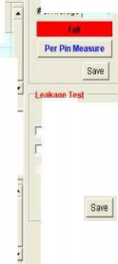(3

泄漏避免

~只显示失败”

RepeatTest# 1

泄漏测量总身份检查前条件

)

软件功能

安哥拉

0

5

功率泄漏试验

创建针对泄漏测试的密码分配文件，如下所示。

|  |  |  |  |  |  |  |  |  |  |  |  |  |
| --- | --- | --- | --- | --- | --- | --- | --- | --- | --- | --- | --- | --- |
| 检测仪 | | | 杜特 |  |  | 检测仪 | | |  |  | 杜特 |  |
|  | 通道 | 球号 | 指号 函数名称 | 归因名称 |  | 通道  4 | | | 球号 | 指号 | 函数名称  PB3 | 归因名称  io |
| 1 |  | 1 | 第 3 页 | jlO | 21 |
| 2 |  | *3*  5  *7* | 第 2 页 | io | 22 | 0  8  6 | | 3  3  3 |  |  | PB4  PB5  PB6 | io  io  io |
| 3 | PA1 | io | 23 |
| 4 | 保 | io | 24 |
| 5 |  | 9 | RD* | 在 | 25 | 4  3 | | |  |  | PB7 | io |
| 6  7 | 3  5  7  9 | 1  1  1  1  1  2 | CS*  GND | 在  GND | 26  27 | 2  0  8  6  4  2 | | 3  2  2  2  2  2 |  |  | 小型盒式录 带  D6  D5  D4  D3 | 小 型 盒 式 录 像 奥兹  伊奥兹  伊奥兹  伊奥兹  伊奥兹 |
| 8 | A1 | 在 | 28 |
| 9 |  | 在 | 29 |
| 1 | PC7 | io | 30 |
| 1 | PC6 | io | 31 |
| 1  1  2  1  3 1 | 1  3  5 | 2  2  2 | PC5 | io | 32 | 0  8  6 | | 1  1  1 |  |  | D2  D1  做 | 伊奥兹  伊奥兹  伊奥兹 |
| PC4  血 小 板 环 化 | io  io | 33  34 |
| 4  1 | 7  9  1  3  5  7 | 2  3  3  3  3 | 酶1  PC2  电脑 3 电力公司 PB1 | io  io  io  io  io | 35  36   |  | | --- | | 37 | | 38 |   39 | | 4  2  0 | 1  1  8  6  4 |  |  | 复位  wr。  第 7 页  第 6 页  第 5 页 | 在  在  io  io  io |
| 1 |
| 6  1 |
| 7  1 |
| 8  1  9 |

2

0 9

3

PB2

io

|  |
| --- |
| 40 |

2

第 4 页

io

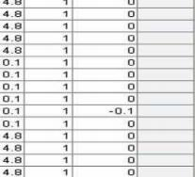软件功能

强迫 M

泄漏 (uA)

1.0 1 1.0 1.0 1

1.0

引 脚

测试组名称

@1

*@2*

@3

@4

@5

@6

4.8

0.1

4.8 0.1

4.8

0.1 00

1 LKJN

2 lk_in

3 勒克霍

4 勒克霍

5 勒克约兹 6 勒克约兹

电源预处理条件泄漏规范 5

功率泄漏试验

|  |  |  |  |  |  |  |  |
| --- | --- | --- | --- | --- | --- | --- | --- |
|  | 电源 | 权力  名称 | 电压  (V) | 夹具  (mA) | 极限  (mA) | 推迟 (ms) | 引脚列  表 |
| GND |  |  |  |  |  |  | *7* |
| SMU2 | 是 | 小型 | 5.0 | 20.0 | 10.0 | 5 | 26 |
| SMU3 | 不 | 盒 2录 | 2 | 500 | 450 | *5* |  |

|  |  |  |  |  |
| --- | --- | --- | --- | --- |
|  | GND SMU2  销钉 电压 销钉 | | SMU3  电压引脚 | 为 Idd 度量  N。 | |
| 1 | 36 5.00  0 |  | 丄前© @0 |

电源预处理条件泄漏规范

|  |
| --- |
| 先决条件方法  延迟 (ms)  1.0  串行  1 |
| 101 J 系列 |
| 1.0 串行 1.0 串行 1.0 串行 1.0 串行 |

电源预处理条件泄漏的细节

@0= (5,35)

@1= (5-6,8-9,35-36)

@2= (5-6.8-9.35-36)

@3= (1-4,10-25,37-40)

@4= (1-4.10-25,37-40)

@5= (27-34>

@6= (27-34>

限制读取<uA)

测试组 e

名称 H,ns

旁路= |

函数名称 RD*

<uA)

4 9 **______** 1 **________** q

2 l_K_iz____________  5

—

4 L_Y_IZ 扌 LK-.在者 8

中 ： I 普

9~|LJ<_IN 35

在 iKF 36

ITM 5

A1

|AQ —

复位

WR*

阿尔德

OS*

1 O i LK

1 1 LK

e



AO 一

e

~~5~~ 亘

35^

复位

WR* _

 在 36

1 7 l-Y io

1 8 LK fo

向

F»A3

PAN

I PA1

我的垫

*1* *9* *L.K_JO*



软件功能

PRODUAFON T (D£

s-mp-CD-nspeci-

|  |  |  |
| --- | --- | --- |
| 操作员面板 | 销作业 11 | |
| 柜台 | | 每次重新测试的第一个失败销 |
| 通过 | *0* |  |
| 打开 | *0* |  |
| 短的 | *0* |  |
| 识别 | *0* |  |
| 泄漏情况 | *0* |  |
| W-D-B | *0* |  |
| 计数器 | *0* |  |
| 每小时件数 | |  |

Dut No = 1 请点击 (新批次) 按钮开始测试。

低读数

NG 引脚列表

高

批量生产试验与手连接或人工试验

我有很多信息， |测试规格， |项目注释， |

| |引脚文件=C：\CnCT\连线\8255。WIR |Prject= C:\CnCT\BIN\DEVICE\INTEU8255

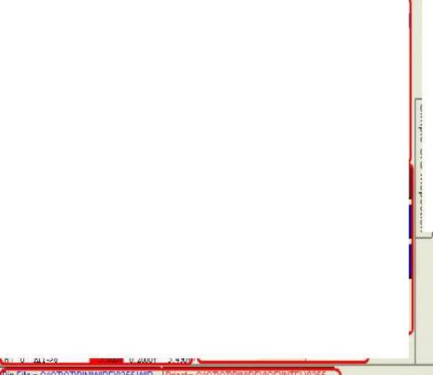软件功能

柜台

在

All->1 All->4 7->All

1 Al 3

1 全>6

=3.491 =3.490 =3.497

=3,490 =3.489 =3.490

=3.490V =3.489V

数

DutNo = 1/1 等待 SOT

NG 引脚列表

00!Y 3.颂 钳夹，foha^=350 (？ )

0.2CD0V Open=3.000(V),Short=0 V 3.仞币.2°00])=3.50Y

2)电源销： force=0.100 (mA) ，

3.490?

7 0

Lotlnfomation Te$tSpection|hojedNote |

4S0

. (0)3.49 07

r o d u R

-

o n s f m p

-

e

|  |  |  |
| --- | --- | --- |
| 通过 F  打开 | … | |
| *2* | 上 |
| 短的 | *0* |  |
| 识别 | *0* |  |
| 泄漏情况 | *0* |  |
| W-D-B | *0* |  |
| 计数器 | *5* | 2004 年 4 月 19 日 02：39：54 |
| 每小时件 | *1800.* | 从 03：01：18 开始。(4 sec/2 DUTs) |

*0*

低读数 )/S 规范 (自动设置)

0.2(00! 大头针： force=0.100 (mA) ，

1 [ 0

2 0 All->2 3！

04全0功全>3

5 0 全>5

6 0 全>6

重置 失败

打印 结果

0.2CO0Y 短=100 (欧姆)

夹具

0.2000V

 .V 3.4 dd Specificaiioji

卯

3

沙痂生产试验

倾 tor)总理任务 TesiK

操作员面板引脚分配

<11>

x

1p

生产试验结果 (Smart-1 曲线跟踪器：Station=l.1.1)

批次 No.=1，操作员=1，Time=01/19/2004,03：01：02 ==================================================================:=:= = :

Prject = C:\CT\CT\BIN\DEVICE\INTEL\8255

引脚文件= C：\CT\CT\BIN\WIRE\8255。WIR

O/S 规范 (自动设置)

( 1) 输入/输出销：Force = 0.100 (mA) ，钳夹电压= 3.50 (V) 打开= 3.000 (V)，短= 0.200 (V)

(2) 电源销：力= 0.100 (mA) ，钳夹电压= 3.50V 短=100 (欧姆)

Idd 规范

VCC = 5.000 (V)，夹具= 20.0 (mA) ，Limit= 10.0 (mA)

泄漏规范

( 1) lk_in : 强迫 = 4.800 (V), 极限 = 1.0 (uA)

(2) lk_in : 强迫 = 0.100 (V), 极限 = 1.0 (uA)

(3) LKJO： 强迫 = 4.800 (V), 极限 = 1.0 (uA)

(4) LKJO： 强迫 = 0.100 (V), 极限 = 1.0 (uA)

(5) IX IOZ：Force=4.800(L)，限制= 1.0 (uA)

(6) LK_IOZ：Force = 0.100 (V)，限制= 1.0 (uA)

#1：开销=1、2、3、4、5、6、7、8。更多

1 全>2

1 全>5

1 All->8

|  |  |  |  |  |  |  |
| --- | --- | --- | --- | --- | --- | --- |
| #2：打 | 针=1、2、3、 | 4、 | 5、6、7、8， | |  |  |
| l->1 | 更多  =3.491V | 1 | 全>2=3.490V | | 1 全>3 | =3.490V |
| All->4 | =3.490V | 1 | 全>5 | =3.491V | 1 全>6 | =3,489V |
| 7->All | =3.497V | 1 | All->8 | = 3.489V |  |  |

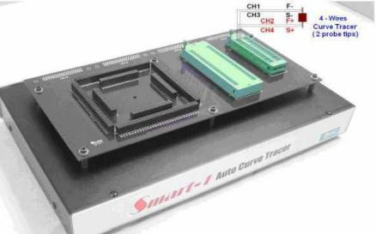

选项：

通用DUT 板

(256Pins)

(512Pins)

(1024Pins)

